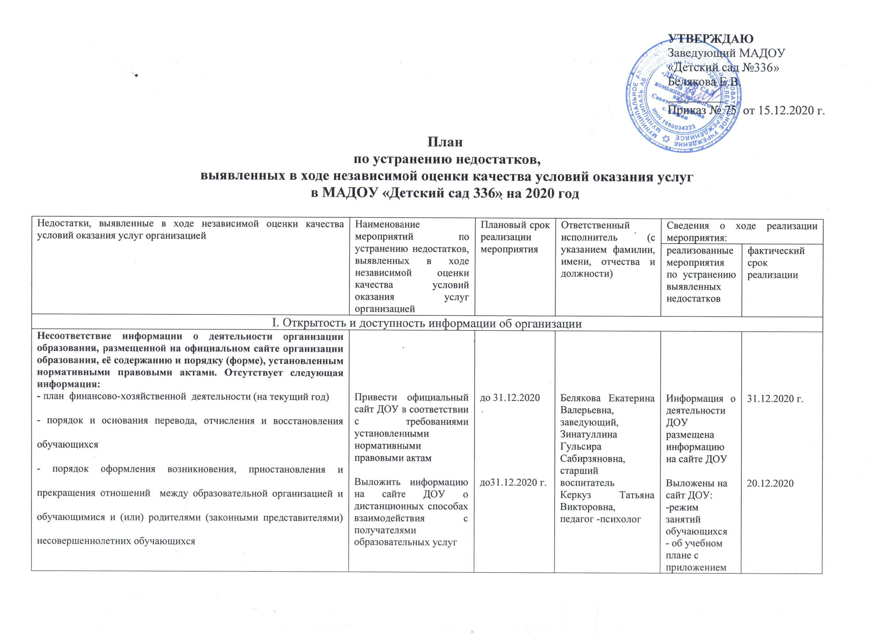

- о реализуемых уровнях образования  - о формах обучения  - о нормативных сроках обучения  - об обеспечении доступа здания образовательной организации инвалидов и лиц с ограниченными возможностями здоровья  - технической возможности выражения получателями образовательных услуг мнения о качестве оказания услуг (наличие анкеты для опроса граждан или гиперссылки на нее) |  | . |  | его копии  -план финансово-хозяйственной деятельности (на текущий год)  Выложена гиперссылка на анкету для опроса мнения о качестве оказания услуг | 17.12.2020
II. Комфортность условий предоставления услуг
В организации отсутствуют комфортные условия для предоставления услуг (перечень параметров комфортных условий устанавливается в ведомственном нормативном акте уполномоченного федерального органа исполнительной власти об утверждении показателей независимой оценки качества), в частности:  - комфортная зона отдыха (ожидания) | Создать комфортные условия для предоставления услуг (перечень параметров комфортных условий устанавливается в ведомственном нормативном акте уполномоченного федерального органа исполнительной власти об утверждении показателей независимой оценки качества), в частности:  - комфортная зона отдыха (ожидания)  оборудовать мебелью по мере финансирования | 31.12.2021г. | Белякова Екатерина Валерьевна, заведующий,  Соколова Дарья Евгеньевна зав.хозяйством |  | 31.12.2021г.
III.Доступность услуг для инвалидов
Помещения образовательной организации и прилегающей к ней территории не оборудованы с учетом доступности для инвалидов, в частности отсутствует:  - оборудование входных групп пандусами (подъемными платформами)  - выделенные стоянки для автотранспортных средств инвалидов  - адаптированные лифты, поручни, расширенные дверные проемы  - сменные кресла-коляски  - специально оборудованные санитарно-гигиенические помещения в организации  В организации отсутствуют условия доступности, позволяющих инвалидам получать образовательные услуги наравне с другими, в частности:  - дублирование для инвалидов по слуху и зрению звуковой и зрительной информации  - дублирование надписей, знаков и иной текстовой и графической информации знаками, выполненными рельефно-точечным шрифтом Брайля  - возможность предоставления инвалидам по слуху (слуху и зрению) услуг сурдопереводчика (тифлосурдопереводчика)  - помощь, оказываемая работниками организации, прошедшими необходимое обучение (инструктирование), по сопровождению инвалидов в помещении организации  - возможность предоставления образовательных услуг в дистанционном режиме или на дому | Для реализации данного пункта, организовать письма- обращения в вышестоящие структуры, с просьбой содействия в решении данного вопроса.  Продублировать  имеющуюся  информацию для инвалидов по слуху и зрению звуковой и зрительной информации и надписей, знаков и иной текстовой и  графической информации знаками, выполненными рельефно-точечным  шрифтом Брайля; | по мере поступления финансирования | Белякова Екатерина Валерьевна, заведующий, Зинатуллина Гульсира Сабирзяновна  старший воспитатель,  Соколова Дарья Евгеньевна зав.хозяйством  Белякова Екатерина Валерьевна, заведующий,  Зинатуллина Гульсира Сабирзяновна, старший воспитатель
IV. Доброжелательность, вежливость, компетентность работников организации
Недостатки не выявлены
V. Удовлетворенность качеством оказания услуг
Недостатки не выявлены

